Національний технічний університет України «КПІ ім. Ігоря Сікорського»
Факультет Інформатики та Обчислювальної Техніки
Кафедра Обчислювальної Техніки

Лабораторна робота № 4
з дисципліни «Чисельні методи»

на тему

«Обчислення власних значень та власних векторів матриць»

Виконав:
студент гр. ІП-93
Домінський Валентин
Викладач:
доц. Рибачук Л.В.

Київ – 2021

Зміст
Зміст 2
1 Постановка задачі 3
2 Розв’язок 4
3 Розв’язок у Mathcad 7
4 Лістинг програми 9
Висновок: 10

1 Постановка задачі
Створити програму, для приведення матриці А до нормальної форми Фробеніюса. Отримане характеристичне рівняння розв’язати довільним способом у Mathcad і отримати всі власні числа λі, і = 1,…,m з точністю 5 знаків після коми. Знайти по одному власному вектору для кожного власного числа
Перевірити точність знайдених результатів, підставляючи у рівняння (1) знайдені власні числа та власні вектори
Знайти власні числа матриці А виключно за допомогою Mathcad і порівняти з отриманими раніше результатами.

2 Розв’язок
Матриця:
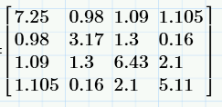

Нижче наведені результати виконання програми.
Проміжні матриці M, M⁻¹ та P:
M Matrix =
[[ 1. 0. 0. 0. ]
[ 0. 1. 0. 0. ]
[-0.52619 -0.07619 0.47619 -2.43333]
[ 0. 0. 0. 1. ]]

M Matrix Inverted =
[[1. 0. 0. 0. ]
[0. 1. 0. 0. ]
[1.105 0.16 2.1 5.11 ]
[0. 0. 0. 1. ]]

…

M Matrix =
[[ 1. 0. 0. 0. ]
[-0.81939 0.3141 -3.83599 9.62333]
[ 0. 0. 1. 0. ]
[ 0. 0. 0. 1. ]]

M Matrix Inverted =
[[ 1. 0. 0. 0. ]
[ 2.60868 3.18368 12.2126 -30.63764]
[ 0. 0. 1. 0. ]
[ 0. 0. 0. 1. ]]
…
M Matrix =
[[ 0.11862 -1.90005 8.75301 -12.21815]
[ 0. 1. 0. 0. ]
[ 0. 0. 1. 0. ]
[ 0. 0. 0. 1. ]]

M Matrix Inverted =
[[ 8.43056 16.0185 -73.79276 103.00583]
[ 0. 1. 0. 0. ]
[ 0. 0. 1. 0. ]
[ 0. 0. 0. 1. ]]
Final result as Frobenius Matrix =
[[ 21.96 -166.59148 516.81412 -552.28401]
[ 1. 0. 0. 0. ]
[ 0. 1. 0. 0. ]
[ 0. 0. 1. 0. ]]

Увесь вивід:
Start Matrix =
7.25 0.98 1.09 1.105
0.98 3.17 1.3 0.16
1.09 1.3 6.43 2.1
1.105 0.16 2.1 5.11

N = 4

Iteration - 1

M Matrix =
[[ 1. 0. 0. 0. ]
[ 0. 1. 0. 0. ]
[-0.52619 -0.07619 0.47619 -2.43333]
[ 0. 0. 0. 1. ]]

S Matrix =
[[ 1. 0. 0. 0. ]
[ 0. 1. 0. 0. ]
[-0.52619 -0.07619 0.47619 -2.43333]
[ 0. 0. 0. 1. ]]

M Matrix Inverted =
[[1. 0. 0. 0. ]
[0. 1. 0. 0. ]
[1.105 0.16 2.1 5.11 ]
[0. 0. 0. 1. ]]

Temporary result =
[[ 6.67645 0.89695 0.51905 -1.54733]
[ 0.29595 3.07095 0.61905 -3.00333]
[ 2.60868 3.18368 12.2126 -30.63764]
[ 0. 0. 1. 0. ]]

Iteration - 2

M Matrix =
[[ 1. 0. 0. 0. ]
[-0.81939 0.3141 -3.83599 9.62333]
[ 0. 0. 1. 0. ]
[ 0. 0. 0. 1. ]]

S Matrix =
[[ 1. 0. 0. 0. ]
[-0.81939 0.3141 -3.83599 9.62333]
[-0.46376 -0.02393 0.76846 -3.16654]
[ 0. 0. 0. 1. ]]

M Matrix Inverted =
[[ 1. 0. 0. 0. ]
[ 2.60868 3.18368 12.2126 -30.63764]
[ 0. 0. 1. 0. ]
[ 0. 0. 0. 1. ]]

Temporary result =
[[ 5.9415 0.28173 -2.92166 7.08433]
[ 8.43056 16.0185 -73.79276 103.00583]
[ 0. 1. 0. 0. ]
[ 0. 0. 1. 0. ]]

Iteration - 3

M Matrix =
[[ 0.11862 -1.90005 8.75301 -12.21815]
[ 0. 1. 0. 0. ]
[ 0. 0. 1. 0. ]
[ 0. 0. 0. 1. ]]

S Matrix =
[[ 0.11862 -1.90005 8.75301 -12.21815]
[ -0.09719 1.87099 -11.00813 19.63477]
[ -0.05501 0.85724 -3.29084 2.49976]
[ 0. 0. 0. 1. ]]

M Matrix Inverted =
[[ 8.43056 16.0185 -73.79276 103.00583]
[ 0. 1. 0. 0. ]
[ 0. 0. 1. 0. ]
[ 0. 0. 0. 1. ]]

Temporary result =
[[ 21.96 -166.59148 516.81412 -552.28401]
[ 1. 0. 0. 0. ]
[ 0. 1. 0. 0. ]
[ 0. 0. 1. 0. ]]

Final result as Frobenius Matrix =
[[ 21.96 -166.59148 516.81412 -552.28401]
[ 1. 0. 0. 0. ]
[ 0. 1. 0. 0. ]
[ 0. 0. 1. 0. ]]

3 Розв’язок у Mathcad
Нижче наведено розв’язок системи у Mathcad

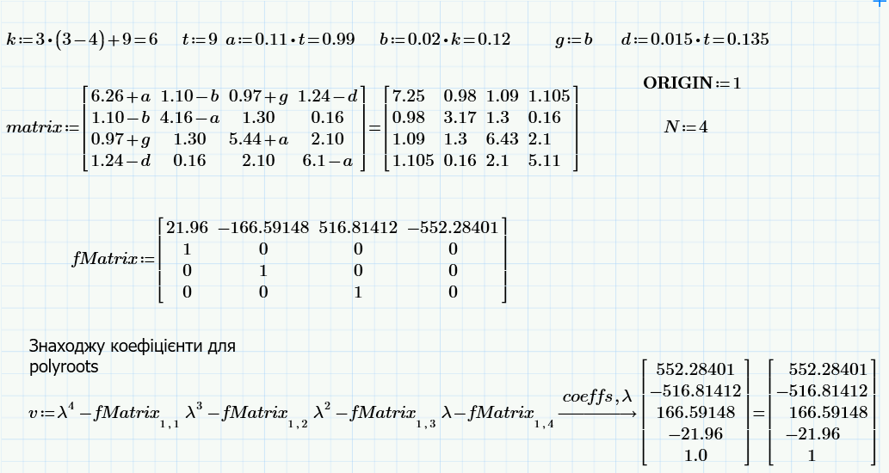
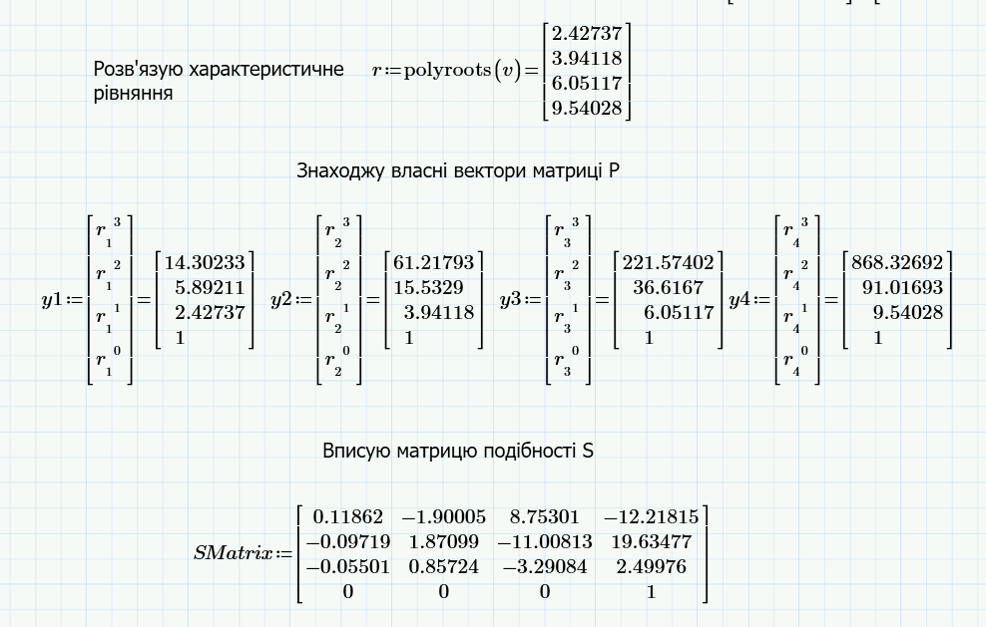
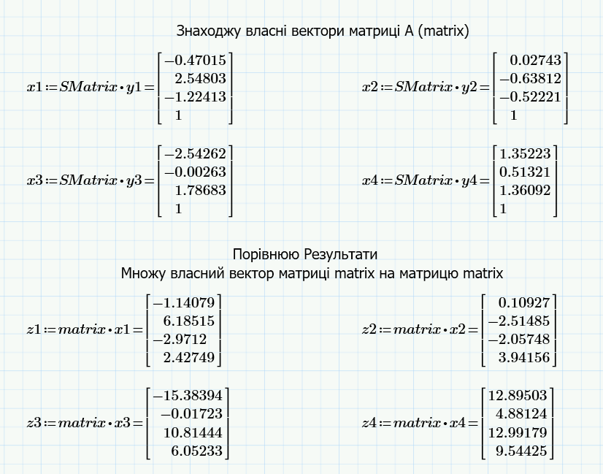
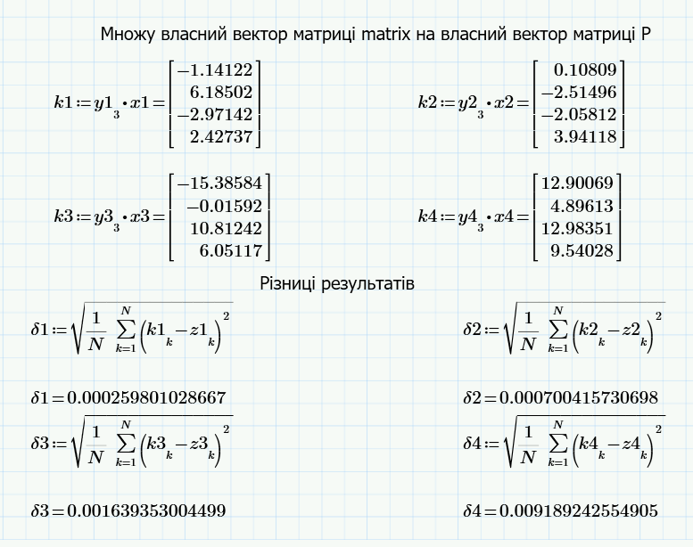

У технічних розрахунках точність вимірювань характеризують відносною похибкою. Результат вважають гарним, якщо відносна похибка не перевищує 0,1 %. Отже Наш результат є гарним

4 Лістинг програми
Lab4.py

# region Starting Values
import numpy as np
np.set_printoptions(suppress=True)

matrix = [[7.25, 0.98, 1.09, 1.105],
[0.98, 3.17, 1.3, 0.16],
[1.09, 1.3, 6.43, 2.1],
[1.105, 0.16, 2.1, 5.11]]

N = len(matrix)
rounding = 5

# endregion Starting Values

# region Identity

def Identity(N):
matrixForIdentity = [[0 for x in range(N)] for y in range(N)]
for i in range(0, N):
matrixForIdentity[i][i] = 1
return matrixForIdentity

# endregion Identity

# region Dot

def Dot(matrix1: list, matrix2: list, N: int) -> list:
res = [[0 for x in range(N)] for y in range(N)]

for i in range(len(matrix1)):
for j in range(len(matrix2[0])):
for k in range(len(matrix2)):

# resulted matrix
res[i][j] += matrix1[i][k] * matrix2[k][j]
return res

# endregion Dot

# region Prints

# print matrix
def PrintMatrix(matrixName,matrix):
print("\n", matrixName,"=")
for i in matrix:
for j in i:
print(round(j, rounding), end=" \t")
if len(str(j)) <= 6:
print(end=" \t")
print()

# print matrix
def PrintMatrixAsNp(matrixName,matrix):
print("\n", matrixName,"=")
npMatrix = np.array(matrix)
print(npMatrix.round(rounding))

# print additional parametrs
def PrintParametrs():
print("\nN =", N)

# just printing
def PrintAll():
PrintMatrix("Start Matrix", matrix)

PrintParametrs()

# endregion Prints

PrintAll()

S_matrix = Identity(N)

for x in range(N - 1, 0, -1):
M_matrix = Identity(N)

M_matrixInverted = Identity(N)

# Fill matrix b and minus one b
for y in range(N):
if y == x - 1:
M_matrix[x - 1][y] = 1 / matrix[x][x - 1]
else:
M_matrix[x - 1][y] = matrix[x][y] / matrix[x][x - 1] * (-1)
M_matrixInverted[x - 1][y] = matrix[x][y]

print("\nIteration -", N - x)

PrintMatrixAsNp("M Matrix", M_matrix)

S_matrix = Dot(S_matrix, M_matrix, N)

PrintMatrixAsNp("S Matrix", S_matrix)

PrintMatrixAsNp("M Matrix Inverted", M_matrixInverted)

matrix = Dot(M_matrixInverted, Dot(matrix, M_matrix, N), N)

PrintMatrixAsNp("Temporary result", matrix)

PrintMatrixAsNp("Final result as Frobenius Matrix", matrix)

Висновок:
Я навчився обчислювати власні значення та власні вектори матриць, отримав більше знань для роботи з MathCad та на практиці з’ясував, як порівнювати результати методом середньоквадратичної похибки.

